RG-PRI-02-03

VERSIÓN 6



Colegio “Villa de las Flores” S.C.

“Ofreciendo una formación integral para toda la vida”

www.cvf.edu.mx

**PLAN DE CLASE/NOTA TÉCNICA**

**NIVEL: PRIMARIA**

**FECHA LUNES 19 DE SEPTIEMBRE DE 2022.**

**1.- NOMBRE DEL PROFESOR: MARITZA CITLALLI MORALES SOTO. GRADO: 1º GRUPO: A**

**2.- ASIGNATURA: MATEMATICAS.**

**3.- TRIMESTRE: PRIMER TRIMESTRE.**

**4.- SEMANA: DEL 19 DE SEPTIEMBRE DE 2022 AL 23 DE SEPTIEMBRE DE 2022.**

**5.- TIEMPO: 80 MINUTOS.**

**6.- TEMA:** Comparación de colecciones.

**7.- PROPÓSITOS:** Que los alumnos cuentes de manera correcta colecciones no mayores a 30 y puedan comparar según la cantidad de cada una de las colecciones.

**8.- COMPETENCIA:** Comparar diferentes colecciones identificando si es mayor o menor según lo elementos que estas contienen.

**9.- APRENDIZAJE ESPERADO:** Lee, escribe y ordena números naturales hasta 100.

**10.- CONTENIDOS:** Comparación, e igualación con colecciones de hasta 30 elementos.

**11.- RECURSOS:** Nota técnica, plataforma, pizarrón, fichas, plumón y objetos.

**12.- MATERIALES:** Cuaderno, libro, colores y objetos.

**13.- IMPLEMENTACIÓN DE ACCIONES DEL P.E.M.C**

**14.- INICIO:** Para dar inicio con la sesión la maestra realizara unas breves preguntas respecto al tema “Comparación de colecciones” ¿Qué es un número? ¿Qué es un elemento? ¿Qué es conteo? ¿Qué es una colección? ¿Qué es un comparar? ¿Qué es mayor? ¿Qué es menor? ¿Qué es más? ¿Qué es menos?Estas preguntas las deberán de responder a través de una breve lluvia de ideas dirigida por parte de la maestra la cual les permitirá compartir los aprendizajes previos respecto a los temas.

**15.- DESARROLLO:** La maestra les pedirá a los alumnos que pongan total a tención a la explicación dada por la maestra `para que puedan realizar de manera autónoma las actividades y así mismo fortalecer sus aprendizajes previos.

Los alumnos en compañía de la maestra deberán de repasar los números del 1 al 50. De manera ascendente y descendente.

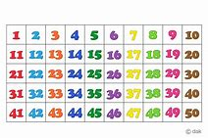

**QUE ES UN PROBLEMA.**

Un problema de matemáticas consiste en un enunciado que aporta unos datos y se plantea un dilema que el alumno debe resolver. Existen problemas de diferentes tipos, todos ellos tienen en común la necesidad de entender los datos, de darles un sentido y para ello se necesita el pensamiento abstracto.

* Se conoce una cantidad inicial, se hace crecer y se pregunta por la cantidad final.
* Se parte de una cantidad inicial, a la que se hace disminuir, y se pregunta por la cantidad final.
* Se conoce una cantidad inicial y se aporta una cantidad final mayor, se pregunta por la cantidad aumentada o diferencia entre ambas cantidades. Pablo tenía 15 euros, después de ahorrar ha conseguido un total de 27 euros ¿Cuánto dinero ha conseguido?
* Se conoce una cantidad inicial y se aporta una cantidad final menor, se pregunta por la cantidad disminuida. Yo tenía 12 canicas y ahora solo me quedan 5 ¿cuántas he perdido=
* Se pregunta la cantidad inicial, conociendo la cantidad final y lo que se ha aumentado. Mi hermano me ha regalado 5 cromos y ahora en total tengo 12 ¿cuántos cromos tenía al comenzar?

**Que es una colección.**

En matemáticas, un conjunto es una colección de elementos considerada en sí misma como un objeto. Los elementos de un conjunto, pueden ser las siguientes: personas, números, colores, letras, figuras, etcétera. Se dice que un elemento (o miembro) pertenece al conjunto si está definido como incluido de algún modo dentro de él.

La colección es un conjunto de elementos o agrupaciones de objetos de cualquier clase.

Se puede entender como conjunto a una colección o agrupación bien definida de objetos de cualquier clase. Los objetos que forman un conjunto son llamados elementos del conjunto (grupo)

**QUE ES UN ELEMENTO.**

Los elementos son aquellos que de manera individual conforman una colección al unirse o al juntarse más de uno mismo que tengan una característica similar.

**EJEMPLO:**

En la siguiente imagen se puede observar una figura geométrica.

Esta figura geométrica es una estrella y como hay varias estrellas a grapadas en una misma imagen se le llama colección ya que tiene una misma característica (similitud).

Pero entre esta agrupación 1: Conformada por que todas las figuras geométricas son estrellas.

Pero dentro de esta agrupación (colección) se puede crear otra agrupación según por otra característica de los elementos.

Agrupación 2: Conformada por el color de la figura geométrica color rojo.

De esta manera se pueden conformar las agrupaciones (colecciones) y estas a su vez se pueden crear otras agrupaciones según sus características.

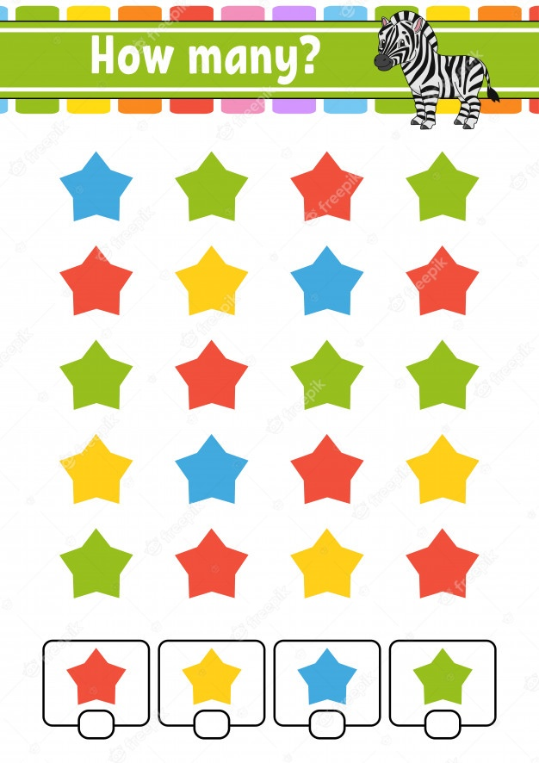

**QUE ES MAYOR.**

Una colección es mayor que otra si tiene más elementos. El número que representa es mayor.

**QUE ES MENOR.**

Una colección es menor que otra si tiene menos elementos. El número que lo representa es menor.

**EJEMPLO:**

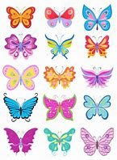 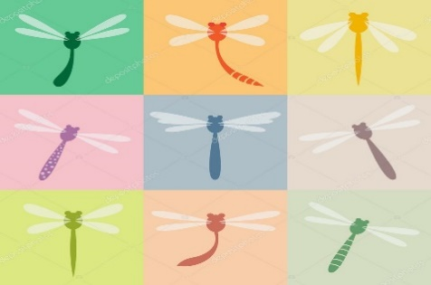

La colección tiene 9 mariposas.

La colección tiene 18 mariposas.

Hay más mariposas que libélulas.

18 es mayor que 9.

Hay menos libélulas que mariposas.

9 es menor que 18.

**QUE ES AGREGAR.**

**ES EL COLOCAR MÁS ELEMENTOS A UNA COLECCIÓN. (SUMAR)**

Es una operación básica por su naturalidad, que se representa por el signo de “+” (mas) que consiste en combinar o añadir dos números o más para obtener una cantidad final o total.

La suma es la operación matemática de cambiar o añadir dos números para obtener una cantidad final o total. La suma también puede ser identificada en el proceso de juntar dos conjuntos de objetos con el fin de obtener una sola agrupación.

**QUE ES QUITAR.**

**ES EL DISMINUIR ELEMENTOS DE UNA COLECCIÓN. (RESTAR)**

La resta también conocida como sustracción, es una operación que consiste en sacar, recortar, empequeñecer, reducir o separar algo de un todo.

Una resta es una operación que descompone. Consiste en eliminar una parte de una cantidad.

La resta, también conocida como sustracción, es una operación que consiste en sacar, recortar, empequeñecer, reducir o separar algo de un todo. Restar es una de las operaciones esenciales de la [matemática](https://definicion.de/matematicas/) y se considera como la más simple junto a la [suma](https://definicion.de/suma), que es el proceso inverso.

La resta consiste en el desarrollo de una descomposición: ante una determinada cantidad, debemos eliminar una parte para obtener el resultado, que recibe el nombre diferencia. Por ejemplo: si tengo nueve peras y regalo tres, me quedaré con seis peras (9-3=6). En otras palabras, a la cantidad nueve le quito tres y la diferencia será seis. El primer [número](https://definicion.de/numeros) se conoce como minuendo y el segundo, como sustraendo; por lo tanto: minuendo – sustraendo = diferencia.

**QUE ES COMPARAR.**

Consiste en identificar y articulas semejanzas o diferencias esenciales entre dos o más cantidades para focalizar su propósito especifico.

**EJEMPLO QUITAR ELEMENTOS DE UNA COLECCIÓN.**

Paso 1 identificar la colección: La colección es de globos de colores.

Paso 2 contar uno a uno los globos.



12

11

10

9

8

7

6

5

4

3

2

1

La colección de globos es de 12 elementos en total hay 12 globos.



12 globos

Paso 3 identificar cuantos elementos se quitan.

Se poncharon 4 globos.

Se coloca un tache para saber que se eliminó ese elemento de la colección.



Se empiezan a contar los globos que no tiene tache para saber cuántos globos quedaron.



8

7

6

5

4

3

2

1

**EN TOTAL QUEDARON 8 GLOBOS.**

Para saber este mismo resultado de otra manera se puede hacer una pequeña resta.

12 – 4 = 8

12 globos tenía - 4 globos que se poncharon = 8 globos me quedaron.

**16.- CIERRE:** Pará dar inicio con las actividades los alumnos deberán de realizar las actividades indicadas por las páginas número 22 y 23 del libro de Matemáticas SM.

**Actividad y Tipo de organización: Individual ( x ) Equipo ( ) Grupal ( x )**

**Pagina número 22.**

1. Leer el texto de introducción.
2. Observar el ejemplo dado por el libro.
3. Contar la colección de pajaritos.
4. Contar la colección de gusanos.
5. Leer las preguntas.
6. Responder preguntas.
7. Compartir respuestas.
8. Corregir si es necesario.

**Pagina número 23.**

1. Leer las instrucciones.
2. Contar de 1 en 1 las banderas verdes.
3. Contar de 1 en 1 las banderas naranjas.
4. Leer las preguntas.
5. Responder las preguntas.
6. Compartir respuestas.
7. Corregir si es necesario.
8. Contar las uvas de color rojo.
9. Contar las uvas de color azul
10. Identificar cuantas uvas hay en cada una.
11. Agregar o quitar las uvas para tener la misma cantidad.
12. Compartir respuesta corregir si es necesario.

Para concluir con la sesión los alumnos deberán de anotar dentro de su cuaderno los conceptos básicos de la lección los cuales les permitirá comprender de mejor manera el tema visto.

**APUNTE.**

Lunes 23 de septiembre de 2022.

“Colección”

Elemento: Cosa, persona, figura, elemento que conforma una colección.

Mayor: Mas cantidad. (número más grande)

Menor: Menos cantidad. (número más pequeño)

**17.- EVALUACIÓN: Autoevaluación ( X ) Coevaluación ( ) Heteroevaluación ( )**

* **ACTITUDINAL:**
* **CONCEPTUAL:**
* **PROCEDIMENTAL:**

Se evaluará que los alumnos logren reconocer la utilización y conteo de elementos del 1 al 50 a través de la identificación de conceptos básicos (colección) y (elementos) La cual le permita identificar a los alumnos la relación y conformación de agrupaciones para el conteo de estos y comparación para reconocer cual agrupación contiene más elementos o menos elementos. Respondiendo preguntas a través del reconocimiento de números.

**18.- TAREA:** Los alumnos deberán de realizar las actividades indicadas por parte de la maestra donde deberán de contar los elementos de cada colección y encerrar de color rojo el conjunto donde hay más elementos de cada fila.

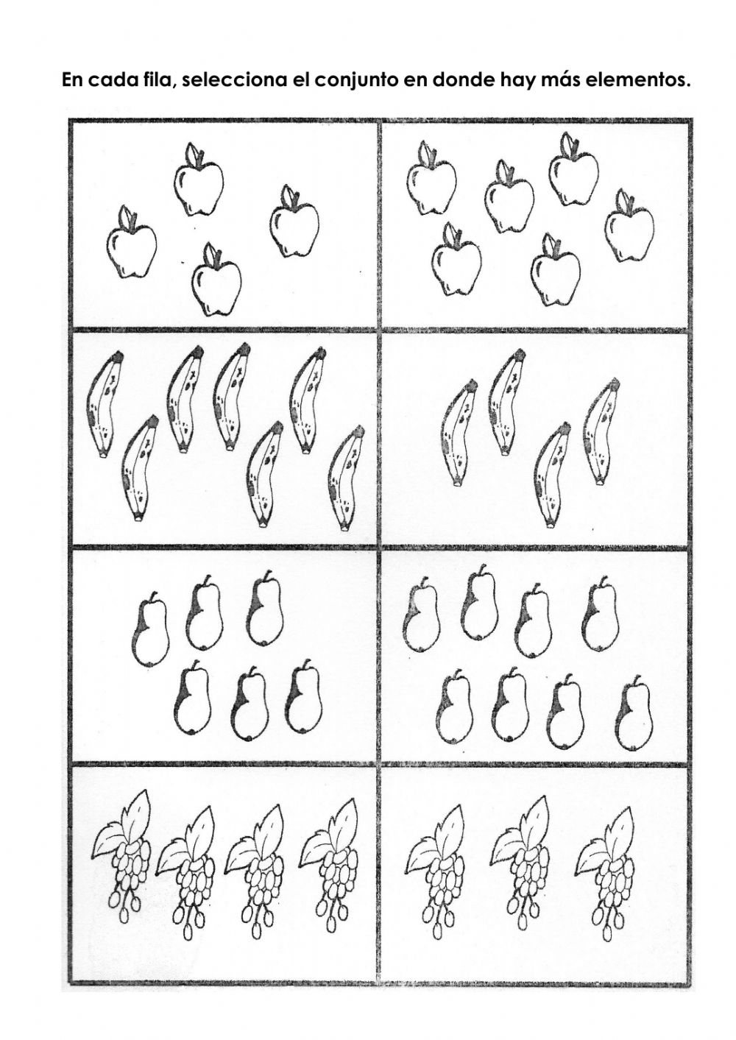

RG-PRI-02-03

VERSIÓN 6



Colegio “Villa de las Flores” S.C.

“Ofreciendo una formación integral para toda la vida”

www.cvf.edu.mx

**PLAN DE CLASE/NOTA TÉCNICA**

**NIVEL: PRIMARIA**

**FECHA LUNES 19 DE SEPTIEMBRE DE 2022.**

**1.- NOMBRE DEL PROFESOR:** MORALES SOTO MARITZA CITLALI. **GRADO: 1º GRUPO: A**

**2.- ASIGNATURA: ESPAÑOL.**

**3.- TRIMESTRE: PRIMER TRIMESTRE.**

**4.- SEMANA: DEL 19 DE SEPTIEMBRE DE 2022 AL 23 DE SEPTIEMBRE DE 2022**

**5.- TIEMPO: 120 MINUTOS.**

**6.- TEMA: La estructura de un cuento.**

**7.- PROPÓSITOS:** Lee, escucha y comprende diversos subgéneros literarios.

**8.- COMPETENCIA:** Lectura de narraciones de diversos subgéneros.

**9.- APRENDIZAJE ESPERADO:** Escucha la lectura de cuentos infantiles.

**10.- CONTENIDOS:** Explora diversos tipos de cuentos e identifica las características de forma y contenidos comunes a este tipo de textos para lectores iniciales, como formato e ilustración.

**11.- RECURSOS:** Nota técnica, plataforma, salón de clases, cuentos, imagines, proyector.

**12.- MATERIALES: Cuaderno, libros, colores e imágenes.**

**13.- IMPLEMENTACIÓN DE ACCIONES DEL P.E.M.C**

**14.- INICIO:** Para dar inicio con la sesión la maestra realizara unas breves preguntas respecto a tema “La estructura de un cuento” **¿Qué es una narración de ficción? ¿Qué es un personaje? ¿Qué es el inicio? ¿Qué es el desarrollo? ¿Qué es el cierre? ¡Que es el lugar? ¿Qué es el tiempo? ¿Qué es el problema? ¿Qué es una emoción? ¿Qué es solución?** Estas preguntas las deberán de responder a través de una breve lluvia de ideas dirigida por la amaestra

**15.- DESARROLLO:** Los alumnos deberán de escuchar con atención la explicación dada por la maestra en la cual conocerán la importancia y uso de los elementos del cuento.

**¿QUÉ ES COMPRESIÓN LECTORA?**

Leemos todo el tiempo, pero no es lo mismo leer que entender lo que se lee. Es muy común leer algo por completo y al termina no recordar lo que hemos leído, al menos no con todo detalle. La causa de que no comprender algo cuando lo leemos pueden ser varias, ya que van desde no saber interpretar lo que leemos porque nos falta aprender conceptos para hacerlo, hasta entenderlo al instante, pero no recordar más allá del momento.

Es el leer de manera adecuada un texto entender lo que dice y de lo que trata.

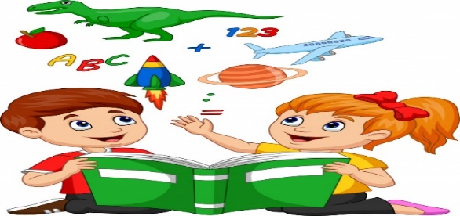

**¿PARA QUÉ NOS SIRVE UNA LECTURA DE COMPRENSIÓN?**

* Para saber de qué trata la historia, como son los personajes, donde ocurre o el argumento.
* Para aprender acerca de un tema nuevo.
* Para saber realizar algún objeto.
* Para contestar alguna pregunta.
* Para poder explicar a otra persona de que trata el texto.

**¿QUÉ ES UN CUENTO?**

El cuento es una narración creada por uno o varios autores, basados en hechos reales o imaginarios, inspirados o no en anteriores escritos o leyendas, cuya trama es protagonizada por un grupo reducido de personajes y con un argumento relativamente sencillo y fácil de entender.

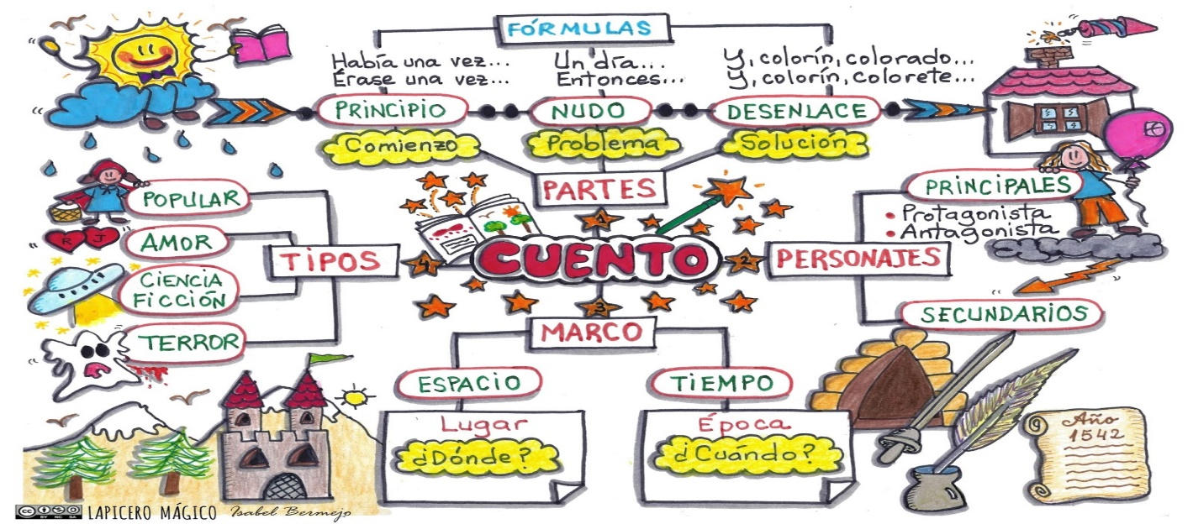

**PARTES DE UN CUENTO.**

Existen muchos cuentos de los cuales existen muchas versiones. Estas versiones dependen del autor que cuenta las historia ya que cada uno de estos cuentan o narran de diferente manera, pero sin perder los elementos principales de estos esto es importante ya que si se puede alguno d los elementos importantes se convertiría en otra historia.

Las principales partes de un cuento son las siguientes:

1. Título del cuento.
2. Personaje o personajes principales.
3. Inicio.
4. Desarrollo.
5. Desenlace.
6. Imagen o imágenes.

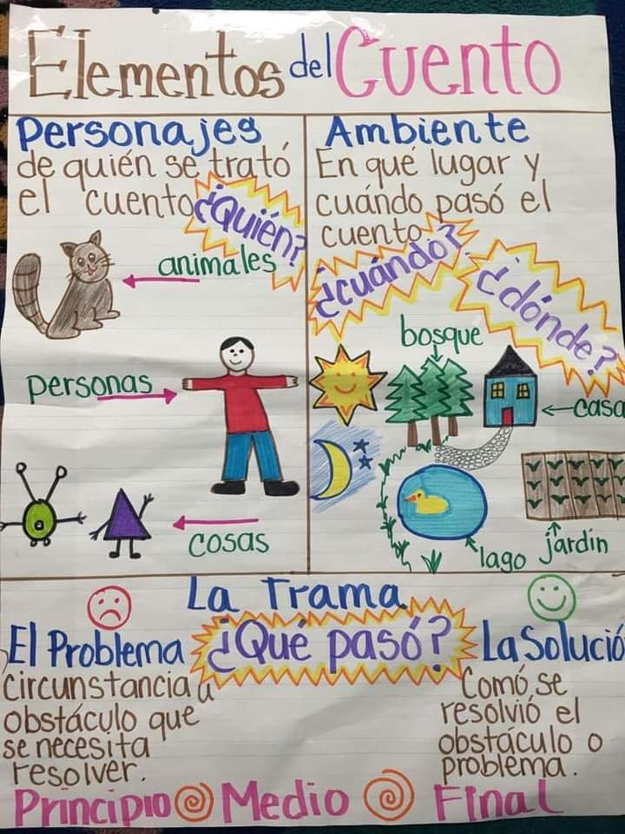

**TÍTULO DEL CUENTO:** Nos da una idea de lo que trata la historia (introducción).

**PERSONAJES PRINCIPALES*:*** Es el protagonista o protagonistas. Es el más importante de la historia. Es el personaje principal sobre el que gira la trama y que el protagoniza la acción que se relata en el cuento. Este personaje suele vivir una evolución durante la narración, es decir, hay un cambio en él en el inicio y en el final de la historia debido a que el nudo le ha afectado en cierta manera

**INICIO:** Se presentan las personas, animales, o cosas y se menciona cuando y donde sucede la historia.

**DESARROLLO:** Es la parte principal del cuento donde se narra lo que sucede con los personajes y como es que se complica la situación inicial. La tensión aumenta ya que narran los hechos más importantes.

**DESENLACÉ:** Es la parte del cuento donde suele darse el clímax y la solución al problema donde finaliza la narración.

**IMAGEN O IMÁGENES:** Son las fotografías, dibujos o esquemas que hay en un libro.

Los personajes de un cuento pueden ser personajes, animales u objetos, o bien seres fantásticos o con poderes mágicos.  Son los elementos de la narración que llevan a cabo las acciones contadas por el narrador.

**TIPOS DE PERSONAJES.**

Existen diferentes tipos de personajes dentro de los textos narrativos algunos de ellos son los siguientes:

1. Protagonista – principales.
2. Antagonistas.
3. Secundarios.

**PROTAGONISTA O PERSONAJE PRINCIPAL:**Es el personaje del que se habal en toda la narración y es el centro de la historia.

**ANTAGONISTA:** Es tan importante como el protagonista, pero es el malo del cuento.

**SECUNDARIO:** Participan en el cuento, pero solo en algunas partes. Acompaña al protagonista o al antagonista y hacen posible que las acciones ocurran.

**EJEMPLO: *“***Caperucita roja”

**PERSONAJES PRINCIPALES.**



**ANTAGONISTAS:**

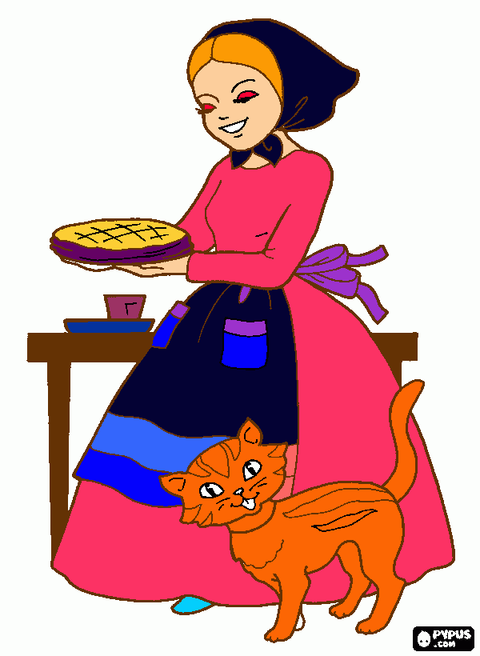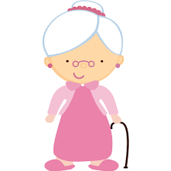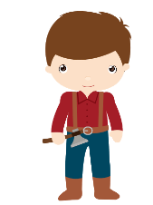**SECUNDARIO:**

Ahora bien, tendrás que elegir un cuento puedes utilizar un cuento nuevo, o que te parezca entretenido, tu cuento favorito, etc. Que pudieras compartir con otras personas, amigos o compañeros, como si fueras un cuentacuentos. Una vez que lo hayas seleccionado tendrás que identificar el título del cuento y los personajes de este para a completar las actividades de la última página indicada.

**EJEMPLO DE CUENTACUENTOS:**

**TITULO.** Ricitos de oro y los tres osos.

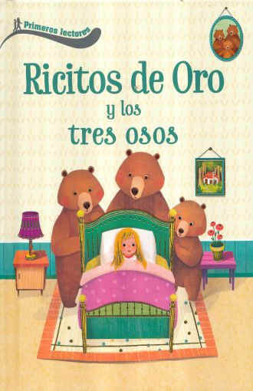**PERSONAJES DEL CUENTO:**

* Ricitos de oro.
* Papá oso.
* Mamá osa.
* Hijo oso.

**16.- CIERRE:** Los alumnos deberán de anotar dentro de su cuaderno de español. En el cual podrán colocar y reconocer las partes en que se divide el cuento y comprender de mejor manera los cuentos de ficción.

**Actividad y Tipo de organización: Individual ( ) Equipo ( ) Grupal ( )**

**APUNTE:**

Lunes 19 de septiembre de 2022.

“La estructura de un cuento”

Un cuento es una narración breve, que se basa en hechos reales o imaginarios. Este se divide en 3 partes.

***Inicio.***

Donde se presentan los personajes.

El lugar donde se lleva a cabo la historia.

Tiempo: Fecha, clima o situación.

***Desenlacé / final.***

Donde se soluciona o no el conflicto de la historia.

Se da solución al problema.

Puede ser feliz o no.

***Desarrollo / nudo***

La parte del cuento donde se presenta el problema.

El conflicto de la historia.

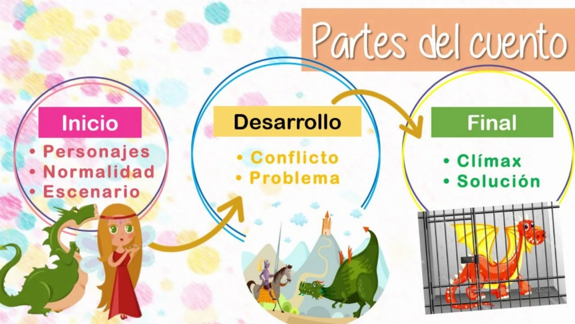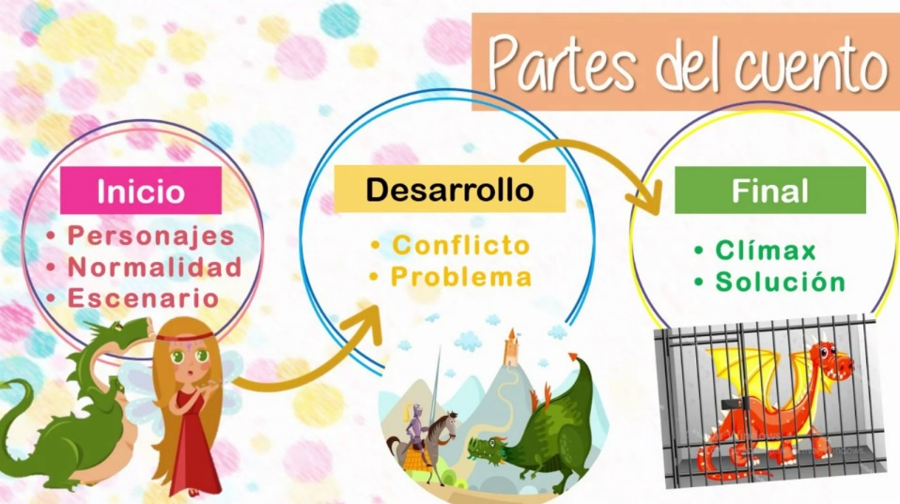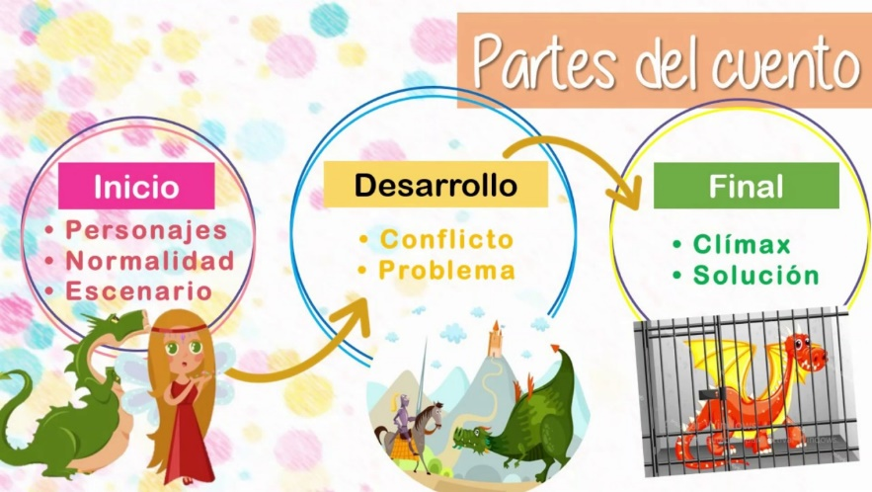

**ACTIVIDADES DEL LIRBO.**

Los alumnos deberán de realizar las actividades indicas por parte de las páginas número 26 y 27 del libro de español SM.

**PAGÌNA NÙMERO 26.**

1. Leer el texto de introducción.
2. Recordar que es una narración.
3. Identificar que es el inicio.
4. Identificar que es el desarrollo.
5. Identificar que es el conflicto.
6. Leer las oraciones de la historia.
7. Ordenar la historia colocando los números del 1 al 3.
8. Anotar el nombre de los personajes.
9. Compartir respuestas.
10. Corregir si es necesario.

**PAGÌNA NÙMERO 27.**

1. Recordar el cuento te Manipur.
2. Leer cada uno de los fragmentos del cuento.
3. Identificar cual de estos fragmentos corresponden al inicio.
4. Identificar cual de estos fragmentos corresponden al desarrollo.
5. Identificar cual de estos fragmentos corresponden a desenlacé.
6. Leer preguntas.
7. Leer posibles respuestas.
8. Compartir respuestas.
9. Corregir si es necesario.

Para finalizar con la sesión los alumnos deberán de observar el video presentado por la maestra el cual les permitirá comprender de mejor manera la estructura en que se componen los cuantos.

Video: https://youtu.be/_SI_UOFWXYs

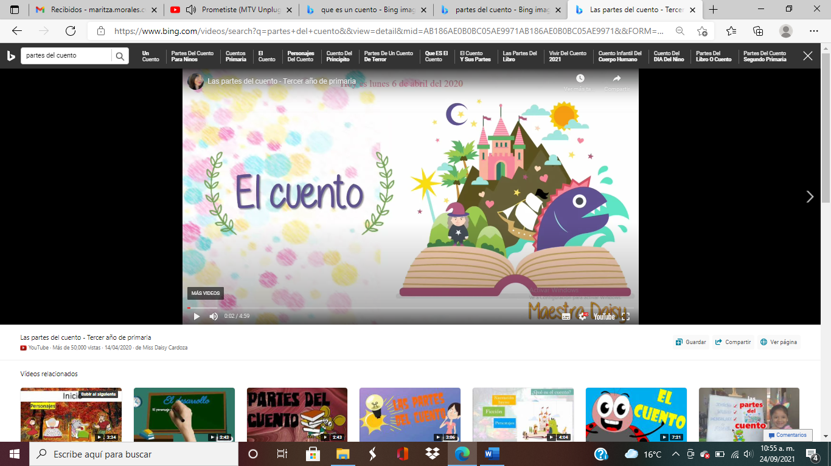

**17.- EVALUACIÓN: Autoevaluación ( ) Coevaluación ( ) Heteroevaluación ( )**

* **ACTITUDINAL:** Participación y escritura colectiva del cuento por medio del dictado del docente.
* **CONCEPTUAL:** Literatura, escritura y recreación de narraciones literarias.
* **PROCEDIMENTAL:** Reconocimiento y estructura del cuento**.**

Se evaluará que los alumnos logren y identificar de manera correcta las características principales de los cuentos de no ficción. Así como elementos que las componen y los diferencia de los cuantos de ficción. Reconociendo la estructura (inicio – desarrollo – cierre).

**18.- TAREA:** Los alumnos deberán de realizar la copia entregada por parte de la maestra donde podrán identificar el concepto básico del cuento y las partes en el que este se divide siguiendo las indicaciones correspondientes en la copia entregada.

**COPIA DE TAREA.**

